
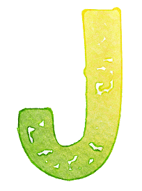
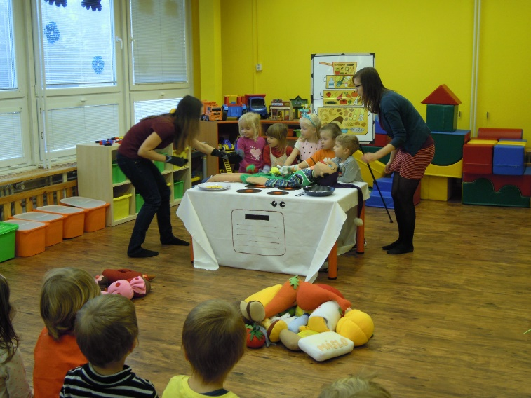
1. 10. 2024 od 9.30h
Vzdělávací program:
Nej, nej, Země
Program o všeobecné jinakosti, vzájemné toleranci a možnostech podpory a pomoci mezi lidmi. Nezáleží na vzhledu ani na jiných životních okolnostech, ale vždy jen na tom, jak se člověk chová.
Cena: 4900 Kč

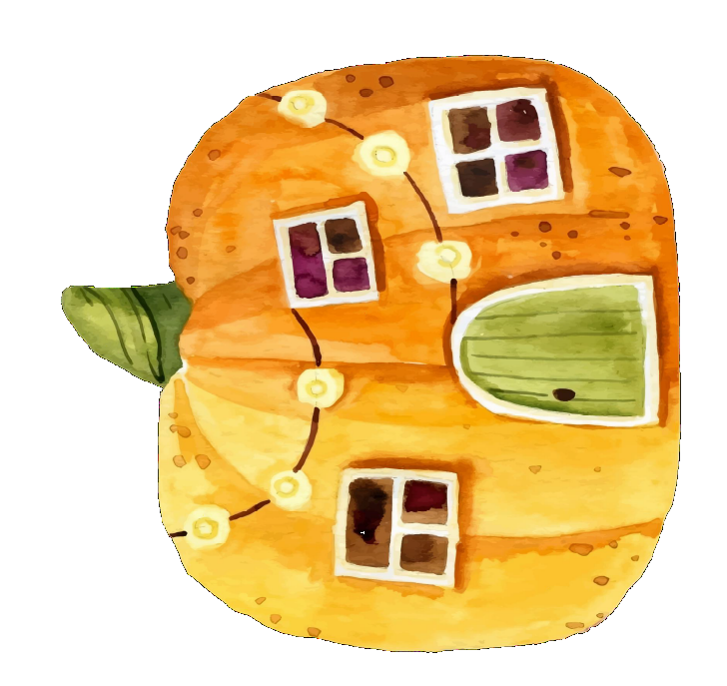
Vyhlašujeme soutěž pro děti a rodiče zvanou „ Dýňování “. Dýně můžete nosit od pondělí 14. 10. do 16. 10. každý do své třídy.
Ve středu odpoledne na bramborové párty budou Vámi vybrány tři nejkrásnější dýně a jejich výrobci budou odměněni.
Své dýně si poté můžete odnést domů.

16. 10. 2024 od 17:30 hodin se opět koná naše tradiční bramborová párty. Podrobnosti k akci najdete na samostatné pozvánce

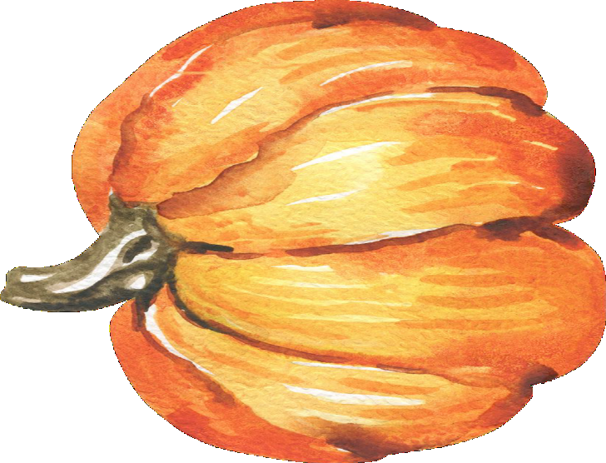


21. 10. 2025 od 9.30h
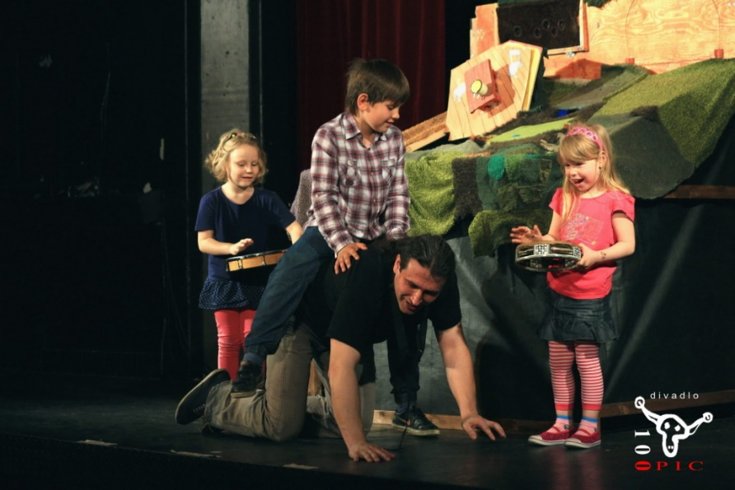
Divadlo ve školce: „Zajíček a velká mrkvová záhada“
Zajíček Kuliferda pěstuje mrkev. Věřte, že se na záhonku dost nadře, ale dělá to rád. Jenomže jednoho dne se mrkev ztratí. Někdo ukradl zajíčkovi papání. A to se nedělá! Avšak zloděj se přepočítal. Protože Kuliferda je také velký detektiv. A kupodivu – začne to pouhou mrkví a skončí záchranou celého království.
(Divadlo 100opic)
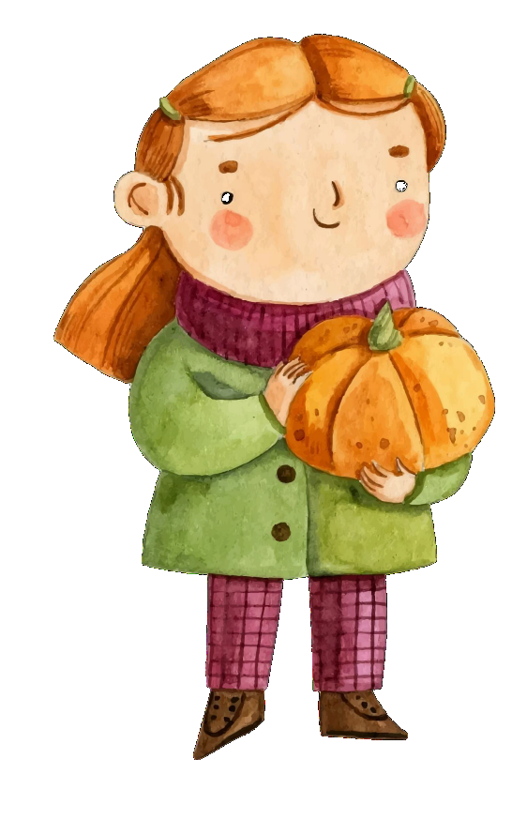
Cena: 3500 Kč

Třída Opiček v tomto měsíci navštíví babičky a dědečky z Centrinu.



